Benelli Argo
Механизм полуавтоматической перезарядки винтовки АРГО основан на использовании части энергии пороховых газов. Данная модель снабжена поворотным затвором с тремя боевыми упорами, входящими в зацеп со стволом.
Как владелец огнестрельного оружия Вы должны принять к сведению определенные правила обращения с оружием. Их соблюдение – это вопрос жизни или смерти. Пользуясь оружием следует всегда помнить, что Вы держите в руках мощный и потенциально опасный инструмент.
ВНИМАТЕЛЬНО ПРОЧТИТЕ НИЖЕСЛЕДУЮЩИЕ ПРАВИЛА И РЕКОМЕНДАЦИИ ПРЕЖДЕ ЧЕМ ПОЛЬЗОВАТЬСЯ ВАШИМ ОРУЖИЕМ
- ВСЕГДА НАПРАВЛЯЙТЕ СТВОЛ(Ы) ВАШЕГО ОРУЖИЯ В БЕЗОПАСНОЕ НАПРАВЛЕНИЕ, даже если вы уверены, что оно не заряжено. Никогда не направляйте ствол(ы) вашего оружия на какой-либо объект, если не собираетесь стрелять. В пределах зоны поражения не должно быть людей и никаких посторонних объектов.
- НИКОГДА ПОЛНОСТЬЮ НЕ ПОЛАГАЙТЕСЬ НА МЕХАНИЧЕСКИЙ ПРЕДОХРАНИТЕЛЬ ВАШЕГО ОРУЖИЯ.
Слово «safety»(«предохранитель») говорит о том, что спусковой крючок, спусковой рычаг, ударник или боек заблокированы. Однако нельзя полностью исключить выстрел нельзя даже если кнопка предохранителя стоит в положении «safety»(«предохранитель»). См. параграф « Работа предохранителя» в данной инструкции.
КАК ЛЮБОЕ МЕХАНИЧЕСКОЕ УСТРОЙСТВО «ПРЕДОХРАНИТЕЛЬ» МОЖЕТ ВЫЙТИ ИЗ СТРОЯ.
Механический «предохранитель» облегчает эксплуатацию оружия, но не дает права направлять ствол в небезопасное направление. Необходимо переодически проверять работу «предохранителя».
НИКОГДА НЕ ПРОВЕРЯЙТЕ РАБОТУ ПРЕДОХРАНИТЕЛЯ КОГДА ВАШЕ ОРУЖИЕ ЗАРЯЖЕНО ИЛИ СТВОЛ(Ы) НАПРАВЛЕН(Ы) В НЕБЕЗОПАСНОЕ НАПРАВЛЕНИЕ.
Безопасное обращение с оружием не заканчивается использованием предохранителя – оно начинается с него. Всегда считайте, что Ваше оружие заряжено, и готово к стрельбе.
- КОГДА ВЫ НЕ СОБИРАЕТЕСЬ СТРЕЛЯТЬ ИЛИ ПЕРЕДАЕТЕ ОРУЖИЕ ДРУГОМУ ЛИЦУ НЕМЕДЛЕННО ОТКРОЙТЕ ЗАТВОР И ОСМОТРИТЕ ПАТРОННИК , МЕХАНИЗМ ПОДАЧИ И МАГАЗИН.
Убедитесь, что в них не находятся боеприпасы. Постоянно держите патронник пустым и оружие в положении «предохранение» если Вы не собираетесь стрелять.
- НЕ ПЕРЕВОЗИТЕ ВАШЕ ОРУЖИЕ ЗАРЯЖЕНЫМ, НЕЗАВИСИМО ОТ ТОГО УПАКОВАНО ЛИ ОНО В ЧЕХОЛ, ЖЕСТКИЙ КЕЙС И Т.П.
- ОХОТА И СТРЕЛЬБА С ВЫШЕК И Т.П. УСТРОЙСТВ ОПАСНА.
Убедитесь в стабильности и устойчивости вышки и т.п. Залезать и слезать с вышки и т.п. приспособлений следует только с разряженным оружием. Будьте предельно осторожны, чтобы не уронить оружие с высоты. Помните, что при падении оружия может произойти выстрел, даже если оно стоит на предохранителе.
- ИЗБЕГАЙТЕ ПОПАДАНИЯ ПОСТОРОННИХ ПРЕДМЕТОВ В ЧАСТИ И МЕХАНИЗМЫ ОРУЖИЯ
Попадание в канал ствола грязи, снега и прочих посторонних предметов может привести при выстреле к раздутию или разрыву ствола.
ПРЕЖДЕ ЧЕМ ПРОВЕРЯТЬ КАНАЛ СТВОЛА УБЕДИТЕСЬ, ЧТО В ПАТРОННИКЕ НЕТ ПАТРОНА, МАГАЗИН СНЯТ И МЕХАНИЗМ ПОДАЧИ ПАТРОНОВ ПУСТ. ПОСТАВЬТЕ ПРЕДОХРАНИТЕЛЬ В ПОЛОЖЕНИЕ «SAFETY» («ПРЕДОХРАНЕНИЕ»).
Осмотрите канал ствола. Если в нем находится посторонний объект, независимо от его размера, прочистите канал ствола шомполом как указано в параграфе « Чистка и уход за оружием». Перед первым выстрелом удалите с помощью шомпола и ветоши смазку с механизмов ствольной коробки, патронника и ствола.
- ВСЕГДА ХРАНИТЕ ОРУЖИЕ РАЗРЯЖЕНЫМ.
Храните оружие и патроны отдельно, в не доступном для детей месте. Примите все меры предосторожности, чтобы Ваше оружие не попало в посторонние руки.
- ИСПОЛЬЗУЙТЕ СООТВЕТСТВУЮЩИЕ БОЕПРИПАСЫ.
Ствол и ствольная коробка рассчитаны на использование только стандартных боеприпасов. Изготовитель не несет ответственности за возможные инциденты при использовании нестандартных патронов.
ВНИМАНИЕ: ЕСЛИ ПРИ ВЫСТРЕЛЕ ВЫ ОТМЕТИЛИ НЕОБЫЧНО ТИХИЙ ЗВУК ИЛИ СЛАБУЮ ОТДАЧУ, НЕ ДОСЫЛАЙТЕ ОЧЕРЕДНОЙ ПАТРОН В ПАТРОННИК.
Выньте магазин, откройте затвор и разрядите оружие. Осмотрите ствол при открытом затворе и убедитесь, что никакие посторонние предметы не находятся в канале ствола. В случае их обнаружения тщательно прочистите канал ствола. Несоблюдение данного правила может привести к серьезным травмам не только стрелка, но и окружающих.
ПРОИЗВОДИТЕ РАЗРЯЖАНИЕ И ЧИСТКУ ОРУЖИЯ В ПОМЕЩЕНИИ С ХОРОШЕЙ ВЕНТИЛЯЦИЕЙ. ТЩАТЕЛЬНО ВЫМОЙТЕ РУКИ ПОСЛЕ ЧИСТКИ И СМАЗКИ ОРУЖИЯ.
Свинец может нанести вред здоровью, отрицательно воздействуя на дыхательную систему, репродуктивную функцию.
- НЕ ПРОИЗВОДИТЕ «ХОЛОСТОЙ» СПУСК – В ПАТРОННИКЕ МОЖЕТ ОКАЗАТЬСЯ ПАТРОН.
Всегда обращайтесь с Вашим оружием, как с заряженным, даже если Вы уверены, что оно разряжено.
- ПРИ ЗАРЯЖАНИИ, РАЗРЯЖАНИИ ДЕРЖИТЕ ПАЛЬЦЫ В СТОРОНЕ ОТ СПУСКОВОГО КРЮЧКА.
- СТРЕЛЯЙТЕ ТОЛЬКО В ХОРОШО ВИДИМУЮ ЦЕЛЬ.
Помните о зоне поражения Вашими боеприпасами. Никогда не стреляйте в направлении воды или твердых объектов т.к. скалы, камни и т.п.
- ВСЕГДА РАЗРЯЖАЙТЕ ОРУЖИЕ ПРЕЖДЕ ЧЕМ ЗАЛЕЗТЬ НА ДЕРЕВО, ПЕРЕПРЫГНУТЬ КАНАВУ ИЛИ ПРЕДОЛЕТЬ К.-Л. ПРЕПЯТСТВИЕ.
См. Параграф «Разряжание оружия» данной инструкции. Никогда не прислоняйте заряженное оружие к забору, дереву, автомобилю и т.п. объектам.
- ИСПОЛЬЗУЙТЕ СТРЕЛКОВЫЕ ОЧКИ И АНТИФОНЫ ПРИ СТРЕЛЬБЕ.
Продолжительное воздействие выстрелов может отрицательно сказаться на слухе стрелка. Используйте специальные приспособления для снижения воздействия звука выстрела на слух. Во время стрельбы, а также разборки-сборки оружия рекомендуется использовать защитные очки. Во избежание травмы держите оптический прицел на безопасном расстоянии от глаза. Во время стрельбы посторонние люди должны находиться на безопасном расстоянии от стрелка во избежание получения травмы от пороховых газов или выбрасываемых стреляных гильз. <
- ИЗБЕГАЙТЕ ПАДЕНИЯ ЗАРЯЖЕНОГО ОРУЖИЯ во избежание случайного выстрела, даже если оно поставлено на «предохранитель»
- ЕСЛИ ВО ВРЕМЯ ВЫСТРЕЛА ПРОИЗОШЛА ОСЕЧКА ИЛИ ЗАДЕРЖКА, НАПРАВЬТЕ СТВОЛ(Ы) В БЕЗОПАСНОЕ НАПРАВЛЕНИЕ.
Держите ствол(ы) в этом положении минимум 30 секунд, затем осторожно откройте затвор и извлеките патрон из патронника. Если на капсюле имеется накол, то уничтожьте патрон безопасным способом. Если же капсюль патрона нетронут, обратитесь к квалифицированному оружейнику на предмет выявления и устранения неполадки в оружии.
- НЕ НАРУШАЙТЕ САМИ И НЕ ПОЗВОЛЯЙТЕ ДРУГИМ НАРУШАТЬ ПРАВИЛА БЕЗОПАСНОГО ОБРАЩЕНИЯ С ОРУЖИЕМ.
Если Вы видите как другие стрелки нарушают правила безопасного обращения с оружием, вежливо предупредите их о возможной опасности и покажите приемы безопасного обращения с оружием.
- УБЕДИТЕСЬ, ЧТО ВАШЕ ОРУЖИЕ НЕЗАРЯЖЕНО ПЕРЕД ЕГО ЧИСТКОЙ.
Боеприпасы не должны находиться в месте чистки и разборки оружия. Никогда не проверяйте работу оружия со снаряженными патронами.
- НАУЧИТЕ ПРАВИЛАМ ОБРАЩЕНИЯ С ОРУЖИЕМ ВСЕХ ЧЛЕНОВ ВАШЕЙ СЕМЬИ – ОСОБЕННО ДЕТЕЙ И ЛЮДЕЙ НЕ ИМЕЮЩИХ ОПЫТА ОБРАЩЕНИЯ С ОРУЖИЕМ.
Начинающие стрелки должны находиться под наблюдением со стороны опытного стрелка.
- НИКОГДА НЕ УПОТРЕБЛЯЙТЕ АЛКОГОЛЬ И НАРКОТИЧЕСКИЕ ВЕЩЕСТВА ДО И ВО ВРЕМЯ СТРЕЛЬБЫ.
Употребление вышеуказанных средств может существенно снизить степень Вашей концентрации и контроля за своими действиями, что небезопасно для Вас и окружающих.
- ПРОЧТИТЕ И ЗАПОМНИТЕ ВСЕ ПРЕДУПРЕЖДЕНИЯ, находящиеся в этой инструкции, на упаковках боеприпасов и приспособлениях для оружия.
- СЕРВИС И УХОД ЗА ОРУЖИЕМ
Ваше оружие является механическим устройством, которое требует периодической проверки, регулировки и ухода. Оружие должно обслуживаться квалифицированными мастерами-оружейниками.
НИКОГДА И НИ ПРИ КАКИХ ОБСТОЯТЕЛЬСТВАХ НЕ ВНОСИТЕ ИЗМЕНЕНИЯ В КОНСТРУКЦИЮ СПУСКОВОЙ ГРУППЫ И МЕХАНИЗМА ПРЕДОХРАНИТЕЛЯ. НЕСОБЛЮДЕНИЕ ЭТОГО УСЛОВИЯ МОЖЕТ ПРИВЕСТИ К ТРАВМЕ ИЛИ ЛЕТАЛЬНОМУ ИСХОДУ ВЛАДЕЛЬЦА ИЛИ ОКРУЖАЮЩИХ. БУДЬТЕ ОСТОРОЖНЫ !
Прежде чем приступать к ознакомлению с Вашей винтовкой убедитесь, что она разряжена!
Механизм полуавтоматической перезарядки винтовки АРГОоснован на использовании части энергии пороховых газов. Данная модель снабжена поворотным затвором с тремя боевыми упорами, входящими в зацеп со стволом.
При нажатии на спусковой крючок курок ударяет по бойку, который в свою очередь ударяет по капсюлю патрона, находящегося в патроннике. Часть пороховых газов отводится из ствола и воздействует на газовый поршень. Затвор откатывается назад и экстрагирует стреляную гильзу. Дойдя до крайней задней точки, затвор за счет энергии возвратной пружины возвращается вперед и досылает патрон из магазина. Если магазин пуст, затвор остается в крайнем заднем положении и встает на затворную задержку.
ПЕРВОНАЧАЛЬНАЯ СБОРКА ВИНТОВКИ
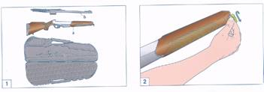 |  | 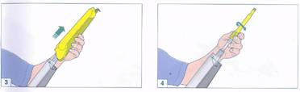
Винтовка поставляется в разобранном виде (см. рис 1)
- Отвинтите крышку цевья (см. рис. 2).
- Снимите цевье (см. рис. 3)
- Открутите шток запирания ствола (см.рис 4).
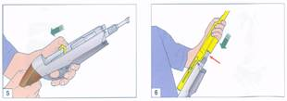 |  | 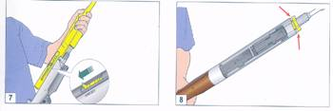
- Взведите курок (см. рис.5).
- Удерживая приклад со ствольной коробкой одной рукой, ствол с затвором другой, вставьте газовый поршень в цилиндр (см. рис. 6).
Внимание: выровняйте толкатель затвора (см. рис8).
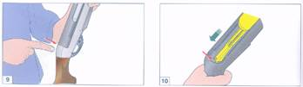
- Вставьте крышку ствольной коробки в ствольную коробку. Эти детали должны быть сопряжены без зазора.
ВНИМАНИЕ: хвостовик затвора должен попасть в чашку возвратной пружины (см. рис. 10).
- Закрутите шток запирания ствола и туго его затяните (рис. 11).
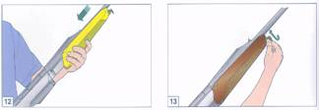 |  | 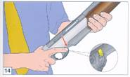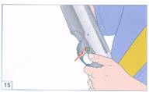
- Оденьте цевье (рис.12) и затяните винт фиксации цевья (рис. 13).
- Закройте затвор, сдвинув вниз рычаг освобождения затвора. (рис. 14).
Вы закончили сборку винтовки.
ЭКСПЛУАТАЦИЯ ВНТОВКИ
Прежде чем приступить к эксплуатации винтовки убедитесь, что магазин и патронник пусты и в стволе нет посторонних предметов!
ПРЕДОХРАНИТЕЛЬ
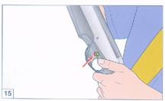 |  | 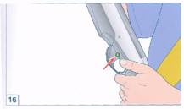
Включите предохранитель, сдвинув кнопку слева направо, при этом красное кольцо вокруг кнопки становится не видно (рис 15-16).
ЗАРЯЖАНИЕ
В зависимости от местного законодательства и калибра винтовки поставляются с магазинами емкостью 2,3 и 4 патрона.
ПРОЦЕДУРА ЗАРЯЖАНИЯ
ВНИМАНИЕ: предохранитель должен быть включен, курок взведен, стволы направлены в безопасную сторону.
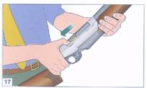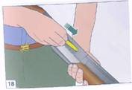 |  | 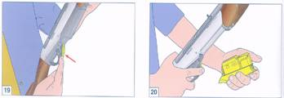
- Откройте затвор (рис.17).
- Вставьте патрон в патронник (рис.18).
- Закройте затвор, сдвинув вниз рычаг освобождения затвора. (рис. 14).
ВНИМАНИЕ: теперь Ваша винтовка заряжена. Если Вы хотите произвести один выстрел, сдвиньте кнопку предохранителя справа налево (при этом будет видно красное кольцо вокруг кнопки) и нажмите на спусковой крючок.
- Для того, чтобы полностью зарядить винтовку, откройте магазин нажав, на кнопку освобождения магазина (рис. 19-20-20А –20В).
Внимание: если Ваше винтовка снабжена выпадающим магазином, во избежание падения, придерживайте его при открывании.
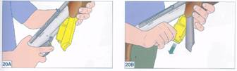 |  | 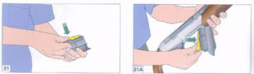
- Вставьте патрон в магазин ( рис. 21-21А).
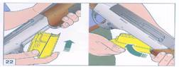 |  | 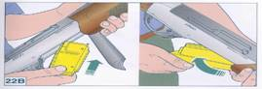
- Закройте магазин. Убедитесь в том, что он надежно закрыт (рис. 22-22 В).
ПРОЦЕДУРА РАЗРЯЖАНИЯ
(Данная процедура должна проводиться при включенном предохранителе – см. предыдущий параграф «Предохранитель», ствол оружия должен быть направлен в безопасную сторону.)
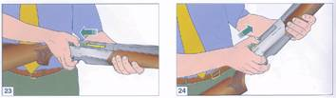 | 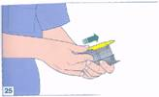

- Откройте магазин (рис. 19-20-20А-20В).
- Откройте затвор (рис. 23): патрон из патронника должен быть выброшен.
- Придерживая. закройте затвор, нажав на кнопку освобождения затвора (рис. 24).
- Выньте патроны из магазина, сдвигая их вперед (рис. 25) и вставьте магазин обратно.
РАЗБОРКА ВИНТОВКИ
(для ухода и чистки)
Прежде чем приступить к разборке и чистке винтовки убедитесь, что магазин и патронник пусты!
ПРОЦЕДУРА РАЗБОРКИ
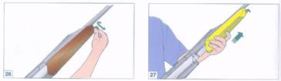 | 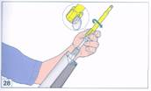

- Откройте затвор (рис. 17).
- Отвинтите винт фиксации цевья ( рис. 26) и сдвиньте цевье вперед (рис. 27).
- Отвинтите шток запирания ствола (рис. 28). Если это необходимо, используйте вначале монетку.
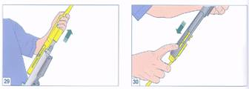 |  | 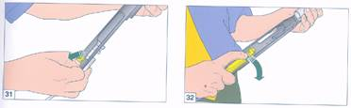
- Закройте затвор, нажав на кнопку освобождения затвора (рис. 14), и снимите ствол с затвором со ствольной коробки. (рис 29).
- Отведите затвор в крайнее заднее положение (рис. 30) и выньте ручку взвода ( рис.31).
- Повернув личинку затвора, выньте затвор (рис.32).
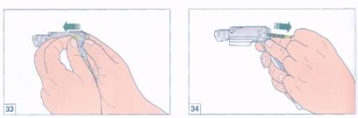 | 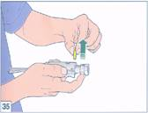
- Выньте шпильку фиксации бойка, придерживая боек с пружиной (рис. 33).
- Выньте боек вместе с пружиной бойка ( рис. 34).
- Извлеките шпильку фиксации личинки затвора (рис.35).
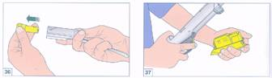 |  | 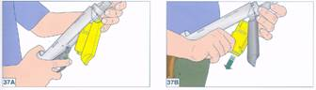
- Выньте личинку затвора (рис.36).
- Снимите магазин (рис. 37-37А-37В).
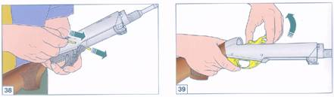 | 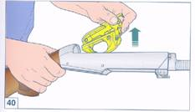
- Выньте шпильки фиксации ударно-спускового механизма (рис.38).
- Извлеките ударно-спусковой механизм, повернув его вверх (рис. 39-40).
УХОД ЗА ВИНТОВКОЙ
Прежде чем приступить к чистке винтовки убедитесь, что магазин и патронник пусты!
Рекомендуется:
- Регулярная чистка ствола после стрельбы.
- Периодическая чистка ударно-спускового механизма и магазина.
- Периодическая чистка и смазка затвора.
- Обработка внешних металлических поверхностей для предотвращения от коррозии.
Газовый поршень и клапан в чистке не нуждаются.
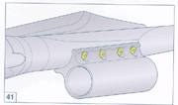 |  | 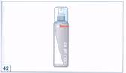
Газовый цилиндр фиксируется к стволу восемью опечатанными болтами (рис.41).
ВНИМАНИЕ: Неправильный уход или разборка данного узла ведет к утрате потребителем всех гарантийных прав.
Для смазки рекомендуется масло «Benelli» (см.рис.42) (С винтовкой не поставляется).
СБОРКА ВИНТОВКИ
Производится в обратной последовательности после чистки и смазки.
- Установите ударно-спусковой механизм.
- Вставьте шпильки фиксации УСМ.
- Вставьте личинку затвора в затвор.
- Вставьте шпильку фиксации затвора в отверстие затвора.
- Установите боек с пружиной в затвор.
Внимание: всегда проверяйте дважды, что вместе с бойком вы установили и пружину.
- Установите шпильку фиксации бойка и пружины.
Внимание: убедитесь в правильной установке бойка и фиксирующей его шпильки.
Для установки и проверки установки бойка не пользуйтесь никаким инструментом – пользуйтесь только своими пальцами.
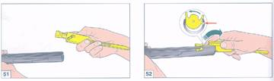 |  | 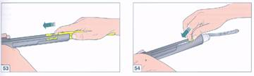
- Возьмите затвор, убедитесь, что личинка находится в крайнем переднем положении (рис. 51).
- Установите затвор в крышку ствольной коробки (см. рис.52) и толкайте его до совмещения отверстия рукоятки взвода с проточкой на крышке ствольной коробке (рис. 53). Вставьте рукоятку взвода (рис. 54).
- Для завершения процедуры сборки проделайте операции, описанные в параграфе ПЕРВОНАЧАЛЬНАЯ СБОРКА ВИНТОВКИ после пункта 3).
ЗАДЕРЖКИ ПРИ СТРЕЛЬБЕ
Прежде чем приступить к осмотру винтовки убедитесь, что магазин и патронник пусты!
Если винтовка не стреляет:
- Проверьте отключен ли предохранитель.
- Проверьте наличие патрона в патроннике. Если патрона нет, то вставьте его в патронник (см. параграф ЗАРЯЖАНИЕ).
- Проверьте УСМ. В случае необходимости почистите и смажьте его.
ШТОК ЗАПИРАНИЯ СТВОЛА
- Проверяйте плотность затяжки штока запирания ствола, особенно после первых выстрелов.
ПАТРОНЫ
Используйте патроны только калибра соответствующего калибру Вашей винтовки и соответствующие CIP нормам.
Несоблюдение этого требования может привести к поломке механизмов винтовки, а также к травмам стрелка и окружающих.
Винтовки АРГО тестированы на безопасность в соответствии с требованиями CIP.
АКСЕССУАРЫ И УСТАНОВКИ
Регулировка приклада
Регулировка погиба и отвода приклада
Пластина для изменения отвода приклада (пластиковая) | Пластина фиксации приклада (металлическая) | Пластина для изменения погиба приклада (пластиковая) | Величина погиба в пятке (мм)
БУКВА СООТВЕТСТВИЯ | БУКВА СООТВЕТСТВИЯ | БУКВА СООТВЕТСТВИЯ
DX (правый) | Z DX | Z | 45+-1 DX
SX (левый) | Z SX |  | 45+-1 SX
DX (правый) | A DX | A | 50+-1 DX
SX (левый) | A SX |  | 50+-1SX
DX (правый) | B DX | B | 55+-1 DX
SX (левый) | B SX |  | 55+-1SX
DX (правый) | C DX | C | 60+-1 DX
SX (левый) | C SX |  | 60+-1SX
Указания по регулировке: пластины для изменения погиба помечены буквами. Для правильной установки необходимо чтобы пластина фиксации приклада и пластина для изменения погиба имели одинаковое буквенное обозначение.
Например: С-DX или С-SХ.
Прежде чем приступить к регулировке приклада винтовки убедитесь, что магазин и патронник пусты!
Винтовка поставляется с комплектом пластин для изменения погиба приклада. Набор позволяет получить 4 варианта погиба приклада и 2 варианта (правый/левый) отвода.
Определите вначале подходит ли Вам установленный погиб ложи винтовки.
Если погиб слишком низок для Вас, необходимо выбрать из набора пластин пластину в обратном алфавитном порядке (например: если погиб приклада с установленной пластиной «С» слишком низок для Вас, то следует выбрать пластину «В» вместе с соответствующей буквой пластины фиксации приклада и таким образом «поднять» приклад. ).
ЗАМЕНА И УСТАНОВКА ПЛАСТИН (рис.56)
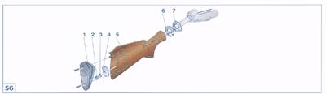
- Открутите винты амортизатора и снимите его (1).
Для предотвращения повреждения резинового амортизатора смажьте крестовую отвертку небольшим количеством масла.
- Отверните гайку фиксации приклада (2) ключом 13мм.
- Снимите шайбу (3), пластину фиксации (4), приклад (5), пластину изменения отвода приклада (6) и пластину изменения погиба приклада (7).
- Установите требуемую пластину изменения погиба приклада (7) (буквы должны смотреть на приклад) .
- Установите требуемую пластину изменения отвода приклада (6) (буквы должны смотреть на приклад) .
- Опустите винтовку стволом вниз, оденьте приклад и установите соответствующую пластину фиксации (4) буквы должны смотреть на амортизатор).
- Установите шайбу (3) и гайку (2) и туго затяните.
- Установите амортизатор и затяните его (1).
ВНИМАНИЕ: Когда приклад установлен убедитесь, что он плотно подогнан к ствольной коробке. После нескольких выстрелов осмотрите этот узел и, если это необходимо, подтяните гайку приклада.
РЕГУЛИРОВКА ПРИЦЕЛЬНОГО ПРИСПОСОБЛЕНИЯ
Прежде чем приступить к регулировке убедитесь, что магазин и патронник пусты!
ГОРИЗОНТАЛЬНЫЕ ПОПРАВКИ
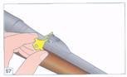 |  | 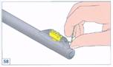
- Сдвиньте целик специальным ключом в ту сторону, куда хотите сместить точку попадания пули ( если Вы хотите сместить точку попадания пули вправо, смещайте целик вправо) (рис.57).
- Специальным ключом слегка отверните регулировочный винт (рис.58).
- Сместите мушку в сторону противоположную той, куда хотите сместить точку попадания пули ( если Вы хотите сместить точку попадания пули вправо, смещайте мушку влево). Затяните регулировочный винт (рис.58).
ГОРИЗОНТАЛЬНЫЕ ПОПРАВКИ
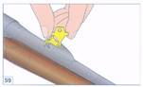 |  | 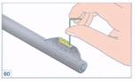
- Отрегулируйте целик специальным ключом в ту сторону, куда хотите сместить точку попадания пули ( если Вы хотите сместить точку попадания пули вверх, смещайте целик вверх) (рис.59).
- Специальным ключом сместите мушку в противоположную сторону той, куда хотите сместить точку попадания пули ( если Вы хотите сместить точку попадания пули вверх, опускайте мушку и наоборот) (рис.60).

